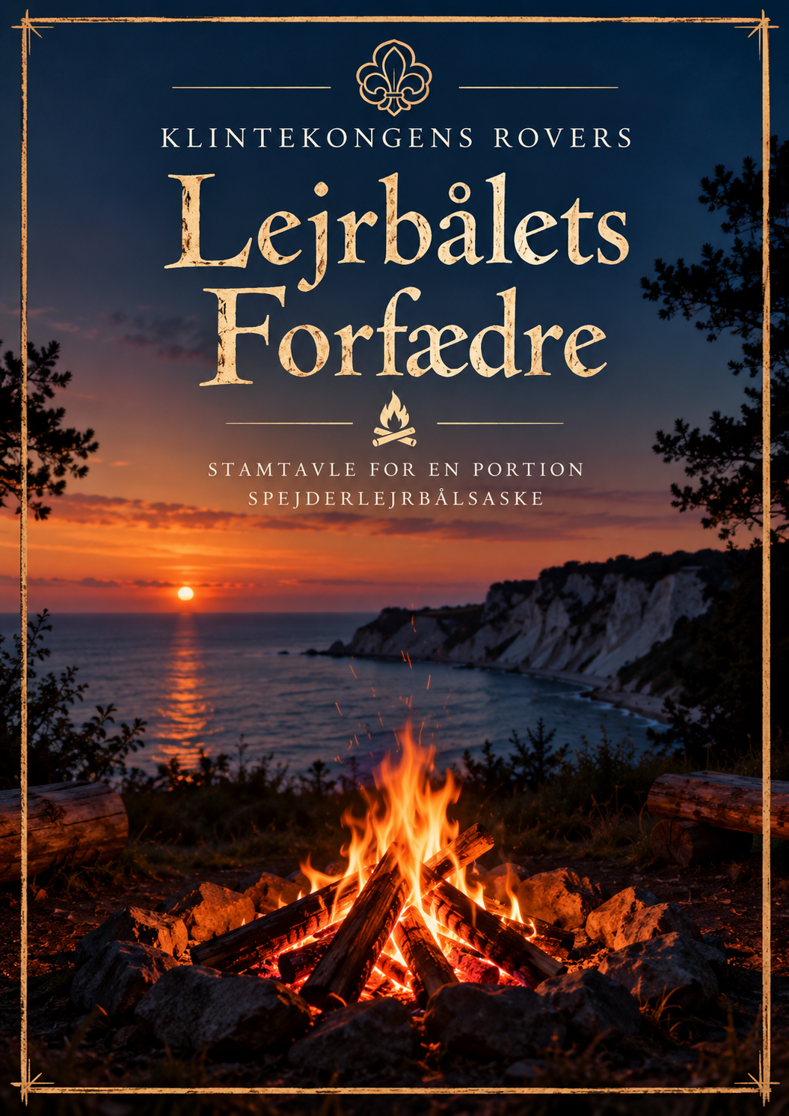
Lejrbålets Forfædre
Grundlæggeren af den moderne spejderbevægelse hedder Robert Baden-Powell. Legenden fortæller at han ved den første spejderlejr i Brownsea i 1907 tog asken fra lejrbålet og fordelte det imellem deltagerne. På hans mange rejser rundt i verden deltog han ofte i lejrbål med andre spejdere. Det blev en tradition at ved hvert lejrbål ville Baden-Powell blande sin aske med asken fra lejrbålet og derefter tage en del af den med sig. Mange har deltaget og på den måde indeholder asken her nu aske fra over 100 års lejrbål, med minder om venskaber og fællesskab.
Lord Baden-Powell sagde: “Vi bærer vores venskaber med os i denne aske fra andre lejrbål med kammerater i andre lande. Må resterne af fortidens bål blande sig med de springende flammer fra dette og symbolisere den ubrudte kæde af lejrbål, der binder spejdere sammen på tværs af nationer. Med hilsner fra vores brødre og søstre rundt om i verden tilføjer jeg denne aske og fællesskabet deri til vores lejrbål.”

Vejledning:
Hvis du finder dig siddende ved et spejderlejrbål og ønsker at fortsætte traditionen så følg denne korte vejledning og udbyg din liste med historiske lejrbål:
Tag ordet, fortæl historien og citer Baden-Powell og spred din aske over det flammende bål. Næste morgen når asken er kold, bland den lidt sammen og fordel asken i beholdere så alle der ønsker kan få en smule med. Kopier listen og tilføj de bål som hver liste indeholder så der nu er en komplet liste af hele askens historie medfølgende hvert glas, Det er muligt at tilføje flere asker hvis flere ved bålet har lejrblåsforfædre med til bålet.
Man skal være til stede ved lejrbålet for at bære asken væk derfra.
Vores ønske er at denne tradition og ceremoni vil trives mellem de spejdere vi møder i lejrbålets skær.
Disclaimer:
Listen er en kopi af en kopi af en kopi…… nogle håndskrevet nogle på maskine, det betyder at nogle steder har liner rykket sig, og årstal eller lande er havnet på en forkert line – dette er rettet i denne udgave og det fremgår af teksten . Der er KUN rettet verificeret hændelser – dertil er stave måder rettet
Fusioneret:
Kopier listen og tilføj de bål som hver liste indeholder så der nu er en komplet liste af hele askens historie medfølgende hvert glas, Det er muligt at tilføje flere asker hvis flere ved bålet har lejrblåsforfædre med til bålet.
Der vil fremgå hvor og hvornår lister er fusioneret ind i denne liste!

1907 England
Brownsea Island Camp
(fusioneret med VintageSpejd i 1933 på Wildcat Canyon, El Dora, Iowa)
1925 USA
National Get-Together, Virginia
(fusioneret med Madison Troop 122 i 1933 på Wildcat Canyon, El Dora, Iowa)
1933 USA
Wildcat Canyon, El Dora, Iowa
1933 USA
Majawa, Knoxville, Iowa
1936 USA
Wildcat Canyon, El Dora, Iowa
1937 USA
Wildcat Canyon, El Dora, Iowa
1938 USA
Wildcat Canyon, El Dora, Iowa
1939 USA
Wildcat Canyon, El Dora, Iowa
1940 USA
Wildcat Canyon, El Dora, Iowa
1941 USA
Wildcat Canyon, El Dora, Iowa
1942 USA
Wildcat Canyon, El Dora, Iowa
1944 USA
Wakonda, Glenwood, Iowa
(fusioneret med Madison Troop 122 i 1946 på Mitigwa, Boone, Iowa)
1944 USA
World Conference, Camp Edith Macy, NY
(fusioneret med Madison Troop 122 i 1946 på Mitigwa, Boone, Iowa)
1944 Sweden
European Encampment
(fusioneret med Madison Troop 122 i 1946 på Mitigwa, Boone, Iowa)
1946 USA
Mitigwa, Boone, Iowa
1947 USA
Mitigwa, Boone, Iowa
1948 USA
Waubeek, Cedar Rapids, Iowa
1949 USA
Wakonda, Glenwood, Iowa
1950 USA
National Jamboree, Valley Forge, Pennsylvania
1950 USA
Iowa River Valley, Iowa City, Iowa
1951 USA
Iowa River Valley, Iowa City, Iowa

1952 USA
Rocky Mountain Scout Camp, Philmont, New Mexico
1953 USA
National Jamboree, Irvine Ranch, California
1954 USA
Rocky Mountain Scout Camp, Philmont, New Mexico
1955 USA
Camp Baldy, Philmont, New Mexico
1956 USA
Camp HRNA, Deming, New Mexico
1956 Germany
O.A. Council Fire, Camp Freedom
1956 Scotland
International Jamboree
1957 Germany
O.A. Council Fire, Camp Freedom
1957 Ireland
Irish All Scouteree, Dublin
1957 England
World Jamboree, Sutton Coldfield
1957 USA
National Jamboree, Valley Forge, Pennsylvania
1957 USA
Camp Dale Ressler, New Mexico
1958 USA
O.A. Area Conclave, Yucca Council (rettet år fra 1957, verificeret)
1958 Switzerland
International Scout Chalet, Adelboden (rettet land fra USA, verificeret)
1958 Germany
O.A. Council Fire, Camp Freedom (rettet land fra Switzerland, verificeret)
1959 Germany
O.A. Council Fire, Camp Freedom (rettet år fra 1958, verificeret)
1959 USA
Woodbadge Course, Camp Dale Ressler, New Mexico (rettet land fra Germany, verificeret)
1960 USA
National Jamboree, Colorado Springs, Colorado (rettet år fra 1959, verificeret)
1960 USA
O.A. Area Conclave, Philmont, New Mexico
1961 USA
O.A. Area Conclave, Buffalo Trail (rettet år fra 1960, verificeret)
1962 USA
Junior Roundup (rettet år fra 1961, verificeret)
1962 Switzerland
International Scout Chalet, Adelboden
1962 USA
O.A. Area Conclave, Wehinahpay, New Mexico
1963 USA
O.A. Area Conclave, White Sands, New Mexico (rettet år fra 1962, verificeret)
1963 USA
All State Junior Campout
1964 USA
O.A. Area Conclave, Glorietta, New Mexico
1964 USA
National Jamboree, Valley Forge, Pennsylvania
1965 USA
O.A. Area Conclave, Pampa, Texas
1982 USA
Dulaney Dist Smod Trng, Broadcreek, MD
1982 USA
Woodbadge NE-VI-2, Broadcreek, MD
1982 Canada
31st Gilwell Reunion, Blue Springs, Ontario
1982 USA
Carroll Dist Wee-Out, MD
1983 Canada
World Jamboree, Alberta, Canada (verificeret; 15th World Scout Jamboree, Kananaskis, Alberta)
1983 Canada
32nd Gilwell Reunion, Blue Springs, Ontario
1984 Canada
33rd Gilwell Reunion, Blue Springs, Ontario
1985 USA
Jamboree, Fort A.P. Hill, Virginia (verificeret; 11th National Scout Jamboree)
1985 Canada
34th Gilwell Reunion, Blue Springs, Ontario
1985 Ghana
New Years Campfire, Accra
1986 Canada
35th Gilwell Reunion, Blue Springs, Ontario
1987 USA
Broad Creek Memorial Scout Camp Reservation
1993 Denmark
Blå Regnbue Kursus, Ryekol
1995 Denmark
Plan 95, Ravnsølejren
1996 Denmark
Divi, Himmelbjerg Division
1996 Sweden
1. Ry Trop PL/PA-Sommerlejr
1996 Denmark
Plan 96, Ravnsølejren
1997 Denmark
Plan 97, Toggerbolejren
2009 Denmark
Blå Sommer, Stevninghus
2015 Denmark
Hike 1. Prop Trop, Silkeborg
2015 Denmark
Det Sorte PUF, Ravnsø
2015 Denmark
Ledelse i praksis, Randers
2026 Denmark
Roverhike. Klintekongens Rovere

Ordforklaring:
OA - Order of the Arrow – Amerikansk spejderorganisation under Boy Scouts of America med fokus på tjeneste, lederskab og fællesskab.
Gilwell / Wood Badge - International lederuddannelse for spejderledere. I Danmark tværkorpslig.
PLAN - Dansk patruljelederkursus.
Jamboree - Stor spejderlejr med deltagere fra flere grupper, områder eller lande. Kan være national eller international.
European Encampment - Europæisk spejderlejr eller spejdersamling med deltagere fra flere lande.

